- AUJOURD’HUI MON TERRITOIRE, UN MANDAT POUR AGIR -
Soutien aux programmes locaux de mobilisation des élus d’Occitanie
pour favoriser la transition écologique – Période 2023-2024

APPEL A PROJETS ADEME OCCITANIE « MOBELUSACTEURS2022 »

Volet Technique de demande d’aide

Volet administratif | Volet technique | Volet financier

LES AIDES DE L’ADEME NE CONSTITUENT PAS UN DROIT DE DELIVRANCE ET N’ONT PAS DE CARACTERE SYSTEMATIQUE

Dans ce document, les parties grisées et en italique précisent les attendus pour les paragraphes concernés.

Le document ci-joint constitue le volet technique à remplir par le porteur de projet.

Les elements mentionnes dans ce document serviront de base pour etablir l’annexe technique de la convention de financement si le dossier est laureat de l’appel a projets.

Il est impératif de rendre ce volet complété au format texte modifiable (type word).

Au préalable, il est demandé au porteur de projet de prendre connaissance des règles générales de l’ADEME :
https://www.ademe.fr/wp-content/uploads/2022/09/2022-regles-generales-attribution-aides-ademe.pdf

Objet de l’opération

Synthèse du projet (15 lignes max) à partir de la présentation détaillée faite par ailleurs

Contexte de l’opération

Cadre de l’opération

Présentation du maître d’ouvrage et schéma d’organisation des acteurs
(Identification des rôles et relations des intervenants)

Complétez le tableau ci-dessous
Nom de l’organisme
Cible
Nombre de personnes visées
Date prévisionnelle de début de l’opération
Autres partenaires participant à ce projet
En cas de partenariat, il est nécessaire de décrire les équipes et les compétences mobilisées par les partenaires du projet.

Intégration de l’opération dans le territoire, historique de la situation existante

Objectifs attendus de l’opération

Description de l’opération

Type de communication ou de formation, supports….
On rappelle que le logo de l’ADEME doit être apposé sur les documents et donc cette information doit apparaître dans la description du projet

Moyens mis en œuvre

Autres partenaires participant à ce projet
En cas de partenariat, il est nécessaire de décrire les équipes et les compétences mobilisées par les partenaires du projet.

Planning et suivi de l’opération

Engagements liés à la communication pris par le porteur de projet

Les points suivants sont à laisser en l’état par le porteur de projet car il s’agit d’un engagement de sa part pour pouvoir bénéficier des aides de l’ADEME.

Le bénéficiaire s’engage à garantir l’ADEME dans la réutilisation des documents et toute autre information et supports soumis aux droits d’auteur, qu’il a fait son affaire personnelle auprès du ou des auteurs titulaires des droits de propriété intellectuelle et/ou des droits à l’image sur leur propre création, des autorisations de réutilisation requises.

Conformément à l’article 2 des règles générales d’attribution des aides de l’ADEME, le bénéficiaire s’engage à associer l’ADEME lors de la mise au point d’actions de communication et d’information du public (inauguration de l’installation…) et à mentionner dans tous les supports de communication l’ADEME comme partenaire en apposant sur chaque support de communication produit le logo de l'ADEME ou la mention : opération réalisée avec le soutien financier de l'ADEME. Il fournira à l'ADEME les versions finalisées des supports avant leur réalisation, afin d'obtenir l'accord des partenaires au préalable.

Pour les investissements, le bénéficiaire s’engage à poser un panneau sur le site de réalisation de l’opération, portant le logo de l’ADEME, et mentionnant son soutien financier.

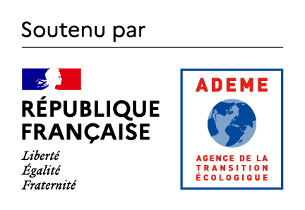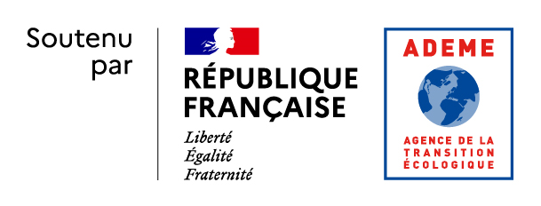

Rapports/documents à remettre à l’ADEME après réception du contrat et réalisation du programme

Les points suivants sont à laisser en l’état par le porteur de projet car il s’agit d’un engagement de sa part pour pouvoir bénéficier des aides de l’ADEME.

Le bénéficiaire s’engage à remettre les documents suivants à l’issue de l’opération :

□ Une note technique précisant le déroulement de l’opération MOBELUSACTEURS2022 et son bilan
□ Un bilan des actions d’accompagnement et de communication menées par le bénéficiaire
□ Les supports de communication comprenant le logo ADEME
□ Cette liste peut être modifiée ou complétée pendant l’instruction du dossier en fonction des besoins

Ces rapports seront transmis sous format électronique

